复习专项训练（六） 质量与密度
一、选择题（本题共8小题，每小题3分，共24分）
1．决定一个物体质量大小的因素是
A．物体所含物质的多少
B．物体的形状
C．物质的状态
D．物体所在的空间位置
2．下列关于质量的说法中，正确的是
A．铁水凝固成铁块后，质量变大了
B．塑料泡沫比铁钉的质量小
C．把钢块压成钢片，质量减小了
D．质量是物体的固有属性，与形状、位置、状态、温度无关
3．下列单位换算过程表达式正确的是
A．16克=16克×0.001千克=0.016千克
B．16克=16克×0.001=0.016千克
C．16克=16×0.001千克=0.016千克
D．16克=16×0.001=0.016千克
4．甲、乙两种物质的图像如图所示，分析图像可知
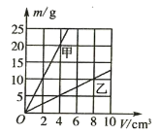
A．若甲、乙的质量相等，则甲的体积较大
B．若甲、乙的体积相等，则甲的质量较小
C．两物质的密度之比为4:1
D．体积为的甲物质，质量为
5．关于物质的密度，下列说法中正确的是
A．密度不同的两个物体，其质量一定不同
B．一块砖切成体积不等的两块后，体积大的密度大
C．铜的密度是8.9×10³ kg/m³，表示1 m³铜的质量为8.9×10³ kg
D．铁比铝的密度大，表示铁的质量大于铝的质量
6．水平桌面上三只完全相同的杯子里盛有水，将质量相同的实心铜、铁和铝块分别放人其中后（水未溢出）水面相平，则原来盛水最少杯子是
A．放人铜块的杯子
B．放人铝块的杯子
C．放人铁块的杯子
D．三只杯子里的水一样多
7．有质量相等的两个球，它们的体积比是V₁:V₂=1:5，材料的密度之比ρ₁:ρ₂=4:1，其中有一个是空心的，已知其实心球的体积是V，则空心球的空心部分体积是
A． B．
C．V D．
8．如图所示是一定质量的水的体积随温度变化的图象，观察这个图象，下列结论正确的是
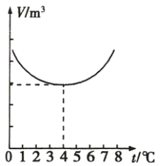
A．水在温度升高时，体积一直变大
B．水在温度升高时，密度保持不变
C．水的温度从0升高到8的过程中，密度先变小后变大
D．水在4时，体积最小，密度最大
二、填空题（每空1分，共23分）
9．某同学调节托盘天平平衡时，发现指针停在分度盘的右侧．要使天平平衡．应将横梁两端的___________向________（选填“左”或“右”）移动；当他用天平测物体质量时，发现指针偏向分度盘的左侧，这时应该在天平右盘中增加砝码；当他在天平右盘中放入50g、20g和5g的砝码各一个，并将游码拨到如图所示的位置时，指针恰好指在分度盘的中央，则被测物体的质量为________。
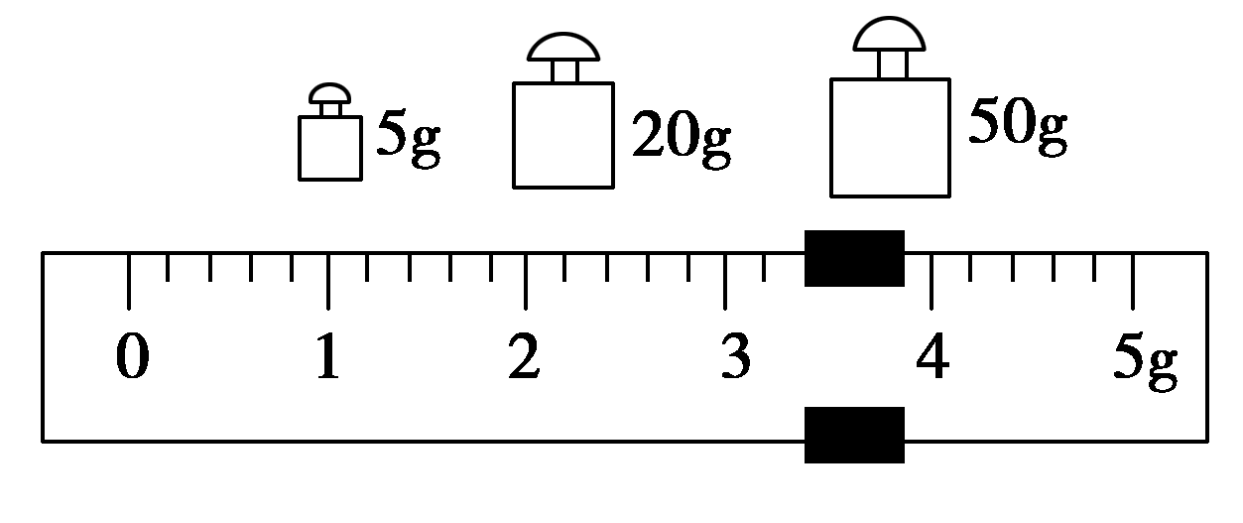
10．一块质量为20 g的冰化成水，质量将____________（选填“变大”、“变小”或“不变”），化成水后，水的体积为____________cm³。
11．PM2.5是漂浮于空气中，直径小于等于2.5 μm、即____________m的颗粒物，某方案提出：利用大型鼓风机向空中喷射大量水滴，吸附空气中的PM2.5下落至地面，但专家认为该方案欠妥：按1 s喷射2 L水计算，持续喷射1 h就需喷水____________t；盛夏，喷射出的水滴还未落地就已___________成水蒸气；寒冬，喷射出的水滴很快_____________成冰粒，危及道路安全。（ρ_{水}=1×10³ kg/m³）
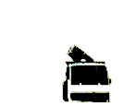
12．某市医院急诊室的氧气瓶中，氧气的密度为5 kg/m³，给急救病人供氧用去了氧气质量的一半，则瓶内剩余氧气的密度是____________kg/m³；病人需要冰块进行物理降温，取450 g水凝固成冰后使用，其质量____________（选填“增大”“减小”或“不变”）。
13．在测量盐水密度的实验中，将烧杯中质量为63 g的盐水全部倒入量筒中，如图所示，盐水的体积是_________cm³，则盐水的密度是_________g/cm³，采用这种方法测量的盐水密度将_________（选填“偏大”或“偏小”），原因是_________________________。
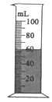
14．小丽用天平和量筒等器材测量小石块的密度。如图所示，石块的质量是___________g，石块的体积是__________cm³，石块的密度是____________g/cm³。
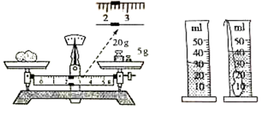
15．有两个完全相同的容器，分别装入质量相等的水和酒精，情况如图所示，则甲容器中装的是_______，乙容器中装的是_______。（ρ_{水}>ρ_{酒精}）
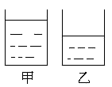
16．如图，把纸风车放在点燃的酒精灯上方，风车能转动起来.酒精灯附近的空气被加热，温度升高，体积________，密度________（前两空均选填“变大”“变小”或“不变”）；热空气上升，冷空气从四面八方流过来，形成风。请根据此规律分析房间里面的制冷空调一般都安装在窗户上面的道理__________________。
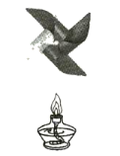
三、实验探究题（共30分）
17．（10分）悠悠涪江水孕育了涪江两岸儿女，爱动脑筋的小红想知道涪江水的密度究竞有多大，于是她取了一些涪江水，在学校实验室找了下列器材：天平及砝码，量筒（刻度清晰但没有数字），烧杯，铜块（已知它的密度为ρ₁），细线，利用这些器材按下列步骤测出了涪江水的密度，请你帮小红完善实验探究过程：
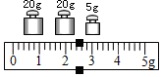
（1）把天平放在水平桌面上，将游码移到零刻度线处，指针偏向分度盘中线左侧，此时应向__________（选填“左”或“右”）调节平衡螺母，使天平横梁平衡。
（2）用天平测出铜块的质量m₁。
（3）在量筒内倒入适量的涪江水，用细线拴住铜块，将它缓慢慢浸没在量筒内的水中并记下水面到达的刻度线A，然后取出铜块。
（4）在烧杯内倒入适量的涪江水，用天平测出水和烧杯的总质量m₂。
（5）______________________________________________。（请你写出这一步的操作方法）
（6）用天平测出烧杯内剩余涪江水和烧杯的总质量m₃，砝码和游码位置如图，则m₃=_________g。
（7）计算涪江水的密度，则涪江水密度的表达式为ρ=___________（物理量用符号表示）。根据以上实验方案，小红测出的涪江水密度比真实值________。（选填“偏大”或“偏小”）
18．（8分）用天平和量筒等器材测量食用油的密度，实验步骤如下：
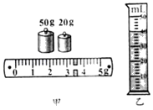
（1）天平调好后，将盛有食用油的烧杯放在天平的左盘，在右盘中添加砝码并拨动游码，天平平衡时，游码位置和所加砝码如图甲所示，则烧杯和食用油的总质量是____________g；
（2）将烧杯中食用油倒入量筒中一部分，液面位置如图乙所示，倒出的食用油体积为__________mL；
（3）用天平测出烧杯和剩余食用油的质量为41.0 g，则该食用油的密度ρ=____________kg/m³；
（4）若将食用油倒入量筒时，量筒壁上沾上了少量食用油，则食用油密度的测量值比真实值____________（选填“大”、“小”或“不变”）。
19．（12分）小亮同学帮妈妈做饭时，发现茄子飘在水面上。他想：“茄子的密度是多大呢？”他用天平和量筒测定茄子的密度，请你和他一起完成实验。
（1）将天平放在___________上，把游码放到标尺左端的____________处，当横梁稳定时，指针偏向分度盘的右侧，要使横梁平衡，应将平衡螺母向________调。
（2）切取一小块茄子，用调节好的天平测出它的质量m；在量筒中倒入适量的水，测出水的体积V₁；用细铁丝将茄子块压入量筒的水中，并使其浸没，测出水和茄子块的总体积V₂，茄子块密度的表达式：_________。
（3）因为茄子具有吸水性，用上述方法测出的茄子块体积________，茄子块的密度________。（均选填“偏大”或“偏小”）
四、综合应用题（共23分。解答应写出必要的文字说明、方程式和重要演算步骤。只写出最后答案的不能得分。有数值计算的题，答案中必须明确写出数值和单位）
20．（10分）3D打印常在模具制造、工业设计等领域被用于制造模型。某同学选用ABS塑料来打印自己设计的作品，如图（a）所示。
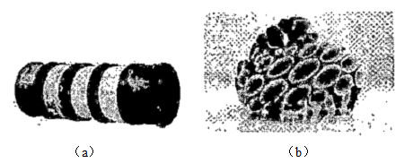
（1）已知体积为10厘米³ABS塑料的质量为10.5克，求这种材料的密度ρ；
（2）若用该材料打印出来作品（如图（b）所示）的质量是20克，求消耗该材料的体积V。
21．（13分）为了保护环境，治理水土流失，学校的环保小组测定了山洪冲刷地面时洪水中的平均含沙量（即每立方米的洪水中所含泥沙的质量）。治理环境之前，他们共采集了40 dm³的水样，称得其总质量为40.56 kg，已知干燥的泥沙的密度为2.4×10³ kg/m³，试求洪水中的平均含沙量是多少。

参考答案
1．【答案】A
【解析】物体所含物质的多少叫做质量，由此可见一个物体质量大小决定于物体所含物质的多少，质量大小与物体的形状、状态、位置都无关。因为当物体的形状、状态、位置发生变化时，物体所含物质的多少是不会发生变化的，所以质量是不变的。故选A。
2．【答案】C
【解析】A．“16克×0.001千克”得到的单位不存在，故A项错误；B．“16克×0.001”得到的单位不是千克，故B项错误；C．换算过程和进率正确，故C项正确；D．“16×0.001千克”得不到的单位不是千克，故D项错误。
3．【答案】B
【解析】某同学的质量m=60 kg，人体的密度与水的密度差不多，即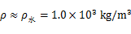，根据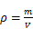可得，他的体积为：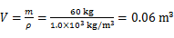，故答案为B。
4．【答案】C
【解析】A．由图可知，若甲、乙的质量相等，则甲的体积较小，不符合题意；B．若甲、乙的体积相等，则甲的质量较大，不符合题意；C．由图可知，当m_{甲}=20g时，V_{甲}=4cm³；当m_{乙}=10g时，V_{乙}=8cm³；，则甲、乙的密度分别为ρ_{甲}，ρ_{乙}，所以甲、乙的密度之比ρ_{甲}:ρ_{乙}=5g/cm³:1.25g/cm³=4:1，符合题意；D．体积为的甲物质的质量m_{甲1}=ρ_{甲}V_{甲1}=5g/cm³×8cm³=40g，不符合题意。
5．【答案】C
【解析】A．质量是物体所含物质的多少，1 kg的铁和水，密度不同，质量相同，故A错误；B.密度是物质的一种特性，与其体积和质量没有关系，所以一块砖切成体积不等的两块后，两块的密度一样大，故B错误；C．某种物质单位体积的质量叫做这种物质的密度，铜的密度是8.9×10³ kg/m³，表示体积是1m³的铜其质量为8.9×10³kg，故C正确；D．铁比铝的密度大，表示铁的质量大于铝的质量不正确，因为不知道体积的大小关系。故选C。
6．【答案】B
【解析】因为铁、铝、铜块三者的质量相同，且_{铜}>_{铁}>_{铝}，所以，由=的变形式V=可知，三金属块的体积关系为V_{铜}<V_{铁}<V_{铝}，又因为杯子中液面最终相平，所以，原来盛水最少的杯子应是放入体积最大的铝块的杯子。故选B。
7．【答案】B
【解析】根据ρ=求出实心部分的体积之比，再根据球的体积之比，判断出哪一个球是空心的，再根据体积关系求出空心部分体积。根据公式V=可知，在质量相同的条件下，体积与密度成反比，题中已知两个球的材料密度之比4:1，则球的实心部分的体积之比：1:4，而球的体积之比为1:5，且只有一个球是空心的，所以球2是空心的，球1是实心的，则，且，解得空心部分的体积为：V_{空}=。
8．【答案】D
【解析】水的质量不变，所以，水的温度升高到4，密度最大，体积最小，然后温度逐渐升高，密度逐渐变小，体积逐渐变大，故A错误；B．密度是物质的一种特性，和物质的种类以及温度有关，所以温度升高时，密度也会发生变化，所以B是错误的；C．水的温度从0升高到8过程中，密度先变大后变小，那么体积先变小后变大，故C错误；D．水在4时密度最大，体积最小，故D正确。
9．【答案】平衡螺母 左 78.4g
【解析】指针停在分度盘的右侧，说明右边比较重，要使天平平衡，应将横梁右端的平衡螺母向左调；应该把各个砝码的读数和游码的读数相加，这就是被测物体的质量，大小为。
10．【答案】不变 20
【解析】冰化成水，由固态变为液态，但物质多少不变，即质量不变，仍为20 g；
根据ρ=得水的体积为V===20 cm³。
11．【答案】2.5×10⁻⁶ 7.2 汽化 凝固
【解析】PM2.5是漂浮于空气中，直径小于等于2.5 μm=2.5×10⁻⁶ m的颗粒物。按1 s喷射2 L水计算，持续喷射1 h就需喷水V=2 L/s×3 600 s=7 200 L=7.2 m³，根据密度公式ρ=可得，水的质量m=ρV=1×10³ kg/m³×7.2 m³=7.2×10³ kg=7.2 t，盛夏，气温较高，喷射出的水滴还未落地就已变成气态汽化成水蒸气；寒冬，气温较低，喷射出的水滴很快由液态变为固态凝固成冰粒，危及道路安全。
12．【答案】2.5 不变
【解析】一瓶氧气的密度为5 kg/m³，给人供氧用去了一半，质量减半，而体积保持不变，根据ρ=可得氧气的密度变为原来的一半，密度为ρ′=2.5 kg/m³；水的质量为m=450 g，物体所含物质的多少叫质量，质量是物体本身的一种属性，不随物体形状、状态、位置以及温度的变化而变化，故水结冰后质量不变。
13．【答案】60 1.05 偏大 烧杯中盐水倒入量筒中时会有残留，造成测得体积偏小，所以密度偏大
【解析】由图可知，量筒分度值2 mL，盐水的体积：V=60 mL=60 cm³，所以盐水的密度：ρ=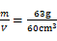=1.05 g/cm³；分析实验的步骤可以看出，将烧杯中的盐水全部倒入量筒中，烧杯壁不可避免地会有残留的盐水，使得测量的盐水的体积变小，所以采用这种测量方法得到的结果将偏大。
14．【答案】27.2 10 2.72
【解析】天平测量质量时，读数为砝码质量加上游码指示的质量之和。如图石块的质量是：；量筒中水的体积为30 mL，石块浸没后总体积为40 mL，所以石块的体积为：；石块的密度是：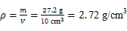。
15．【答案】酒精 水
【解析】水的密度大于酒精的密度，根据可知，质量相等时，密度越小体积越大，因此甲中是酒精，乙中是水。
16．【答案】变大 变小 制冷空调吹出的冷空气温度比周围空气低，密度大，会下沉
【解析】根据题意知道，点燃酒精灯时，上方的空气吸收热量，温度升高，体积膨胀，密度变小，密度小的热空气上升，形成对流；实验说明温度能够改变气体的密度，根据气体的这种变化规律，制冷空调安装在窗户的上方，吹出的空气温度比较低，空气密度比较大，流向下方，即会下沉，使整个房间温度比较低。
17．（每空2分）【答案】（1）右 （5）将烧杯中的水倒入量筒中的标记A处 （6）47.4 （7）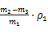 偏大
【解析】（1）调节天平横梁平衡时，指针偏向分度盘的左侧，此时应该将平衡螺母向右调节，直到指针指在分度盘的中央；
（5）铜块放入水中排开液体的体积等于铜块的体积，根据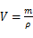表示出物体的体积，也就是排开水的体积，将烧杯中的水倒入量筒中的标记处，烧杯中水减少的质量等于铜块排开水的质量，故用天平测出水和烧杯的总质量m₂后，需要将烧杯中的水倒入量筒中的标记A处；
（6）从图读出剩余涪江水和烧杯的总质量；
（7）铜块的体积等于排开水的体积，即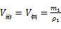；烧杯倒入量筒中水的质量为：；涪江水密度的表达式为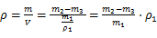；由于取出铜块时带着水，使得体积偏大，倒入的水偏多，使得水的质量偏大，根据知密度的偏大。
18．（每空2分）【答案】（1）73.4 （2）40 （3）0.81×10³ （4）大
【解析】（1）由图甲知道，烧杯和食用油的总质量是：m₁=50 g+20 g+3.4 g=73.4 g；
（2）由图乙知道，量筒中食用油的体积是：V=40 mL=40 cm³；
（3）根据题意知道，量筒中食用油的质量是：m=m₁–m₂=73.4 g–41.0 g=32.4 g；所以，该食用油的密度是：ρ=m/V=32.4 g/40 cm³=0.81 g/cm³=0.81×10³ kg/m³；
（4）由以上实验步骤知道，所测量的油的质量m是真实的；若将食用油倒入量筒时，量筒壁上沾上了少量食用油，则所测食用油体积V会偏小；由ρ=m/V可知所测油的密度会偏大。
19．（每空2分）【答案】（1）水平台 零刻度线 左 （2）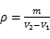 （3）偏小 偏大
【解析】（1）使用天平测量物体的质量，首先将天平放在水平台上，并将游码移至标尺左端零刻度线处；当横梁稳定时，指针向右偏，所以应向左调节平衡螺母。
（2）用细铁丝将茄子块压入量筒的水中，并使其浸没，水的体积V₁，水和茄子块的总体积V₂，所以茄子块的体积为，茄子块的密度为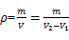；
（3）因为茄子具有吸水性，会导致总体积偏小，从而导致茄子块体积偏小，根据公式可知，体积V偏小，会导致密度偏大。
20．（10分）【答案】（1）克/厘米³ （2）厘米³
【解析】（1）这种材料的密度：（5分）
（2）根据可得，消耗该材料的体积：（5分）
21．（13分）【答案】24 kg/m³
【解析】设所取水样总体积为V，依题意可知，V是水的体积V_{水}与水中泥沙体积V_{泥}之和；水样总质量m同样是水的质量与水中泥沙质量之和，即
（4分）
水样中泥沙体积为：
V_{泥}===0.4×10^{－3} m³（3分）
水样中泥沙总质量为：
m′=ρ_{泥}V_{泥}=2.4×10³ kg/m³×0.4×10^{－3} m³=0.96 kg（3分）
水样共40 dm³，即40×10^{－3} m³，
因此洪水中的平均含沙量为==24 kg/m³。（3分）

